LIKOVNA KULTURA

UVODNI DIO:
- Zaštitite površinu na kojoj ćete raditi podlogom. Pripremite bijeli papir glatke površine i flomastere.

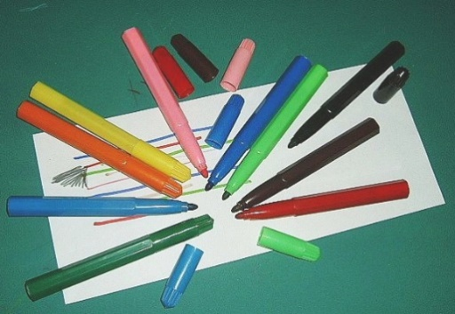
Flomasterom crtamo na glatkom papiru. Crtamo crte. Ukoliko želimo dobiti obojanu plohu nižemo crte jednu do druge, no samo manje površine.
Za veće površine koristimo mrežu linija (strukture). Možemo iscrtati i crte po toku
(RAVNE, ZAKRIVLJENE, OTVORENE I ZATVORENE) i crte po karakteru (TANKE, DEBELE, KRATKE, DUGAČKE, ISPREKIDANE, IZLOMLJENE, SVIJETLE I TAMNE). Karakter crte ovisi o debljini flomastera i o crtaču.
Flomaster ima uvijek isti trag (jednoličan) neovisno o pritisku.
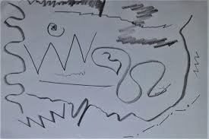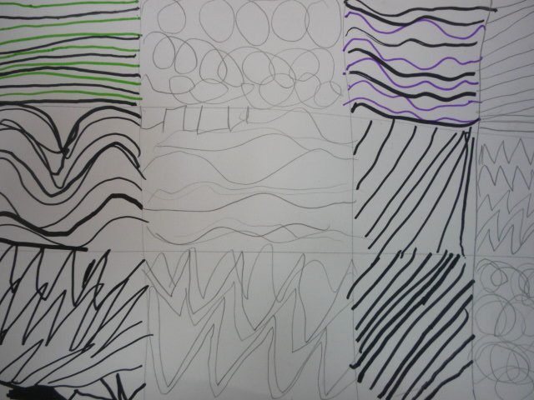
- Crtu stvaramo povlačeći olovku po papiru. Nizanjem točaka ili njezinim kretanjem također
nastaje crta. Stvaranjem crta crtamo i tako nastaje crtež. Osobu koja crta nazivamo crtač.

d) Kakve su crte na ovom likovnom djelu? Imenujte ih!
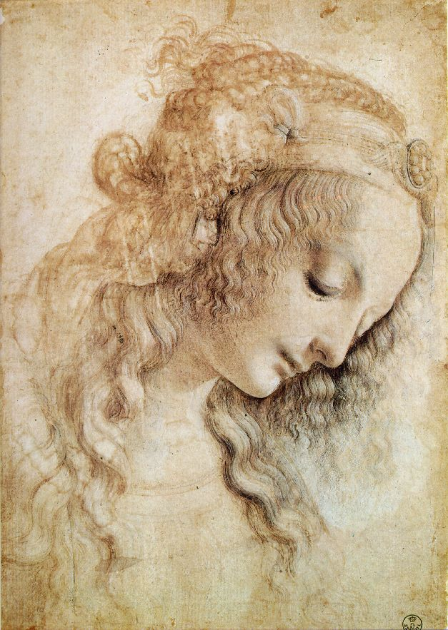

Leonardo da Vinci:"Glava žene sa sklopljenim očima", oko 1490. g.

- Razmislite pa recite gdje crtu prepoznajemo u našem okruženju?
(Grane, travke, crte na ulici, lampe, crte na prometnicama...)

- Sada zamolite nekoga od ukućana da pročita priču Upecani bicikl (Mate Lovrić). Za vrijeme slušanja pokušajte zamisliti opisani događaj.
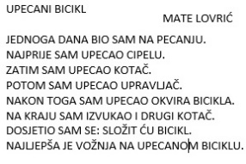
Tko priča priču? Što je dječak sve upecao? Čega se dosjetio? Od čega je bicikl sastavljen? Volite li vi voziti bicikl? Kakve sve crte postoje na biciklu? Opišite ih.

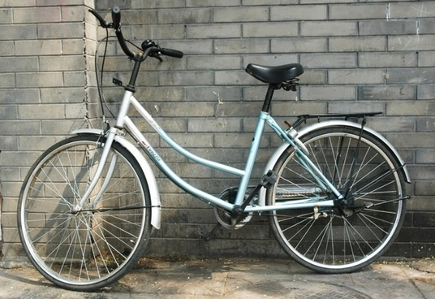

SREDIŠNJI DIO
Današnji likovni zadatak je nacrtati bicikl ili više njih, a možete nacrtati i samo dio bicikla. Crtat ćete flomasterima, u crvenoj, plavoj i zelenoj boji, a možete koristiti i crni.
Crtež će biti sastavljen od crta po toku (otvorene, zatvorene...) i karakteru (kratke, duge, brze, spore, tanke, debele...)

ZAVRŠNI DIO
- Vjerujem kako je vaš likovni zadatak uspješno realiziran.
Kojom likovnom tehnikom ste crtali?
Kakav trag ima flomaster?
Vjerujem da na vašem radu ima puno različitih crta i da je rad maštovit i sasvim poseban.

- Fotografiju rada pošaljite učiteljici. 😊

